SPOZNAVANJE OKOLJA, LIKOVNA UMETNOST
V petek smo spoznali čas, danes pa bomo izdelali uro.

POTREBUJEŠ:

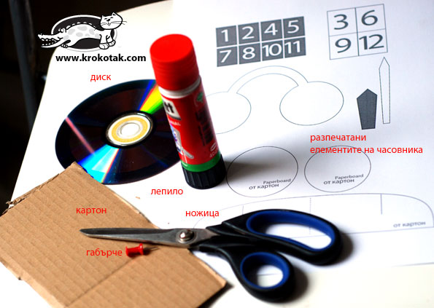
RISALNI ŽEBLJIČEK
ŠKARJE
LEPILO
KARTON
PREDLOGA
STAR CD
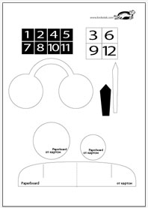
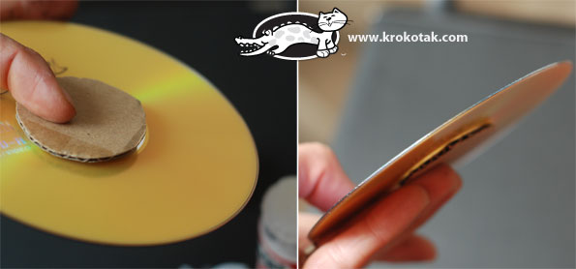
Izreži velik krog in ga zalepi na zadnjo stran CD-ja.

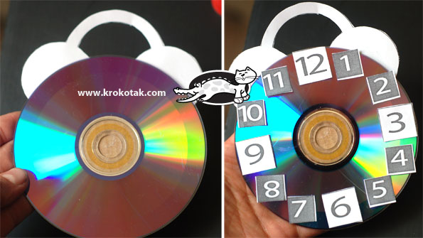
Nalepi številčnico in ročaj budilke.

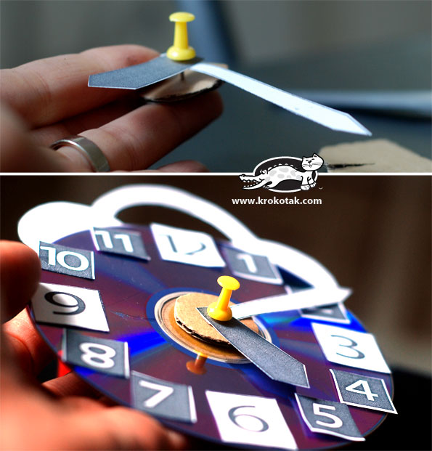
Izreži manjši krog in ga skupaj s kazalcema pritrdi na uro. Pritrdiš ga z risalnim žebljičkom.
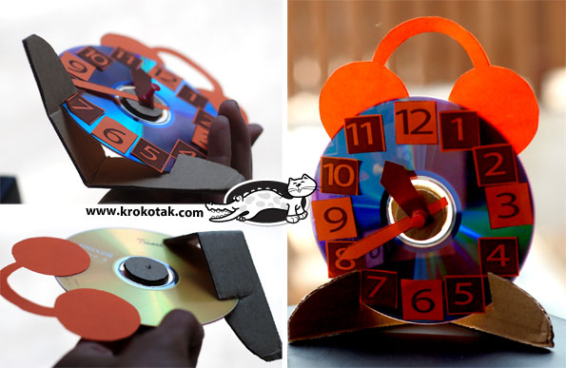

Iz kartona izreži tudi noge ure, da bo stabilna.

Fotografijo budilke mi pošlji na elektronski naslov. Budilko prinesi v šolo.

MATEMATIKA:
DZ/31, 32

SLOVENŠČINA
V zvezek napiši naslov NAREK
Ponovimo strategijo pisanja po nareku.
Poslušam besedilo v celoti.
Poslušam posamezno poved in preštejem besede.
V mislih ponovim poved.
Narekujem si besede.
Besede napišem.
Ob ponovnem poslušanju berem besede in popravim napake.
Preberem napisano.
pravilen zapis besed.

Pisanje
Glasno preberemo prvo poved.
Učenci jo v mislih ponovijo.
Napišejo poved.
Enako narekujemo ostale povedi.
Po pisanju
Glasno počasi beremo povedi.
Učenci popravijo napake.
Preverimo pravilnost opravljene naloge.
Učenci popravijo napake.

Zjutraj je Aljaž vstal. Mama mu je pripravila kos kruha. Nanj je namazal maslo. Popil je še kakav. Oblekel se je in poiskal čevlje. Pozdravil je in odhitel v šolo. Ob poti je zagledal odtise stopinj v snegu. Ustavil se je tudi pri ogradi za konje.
Pravočasno je prišel v šolo. Na hodniku je srečal učiteljico in jo prijazno pozdravil. Srečal je tudi prijatelja Tomaža. Tomaž, ki se je preselil iz Celja. Skupaj sta odšla v učilnico.

